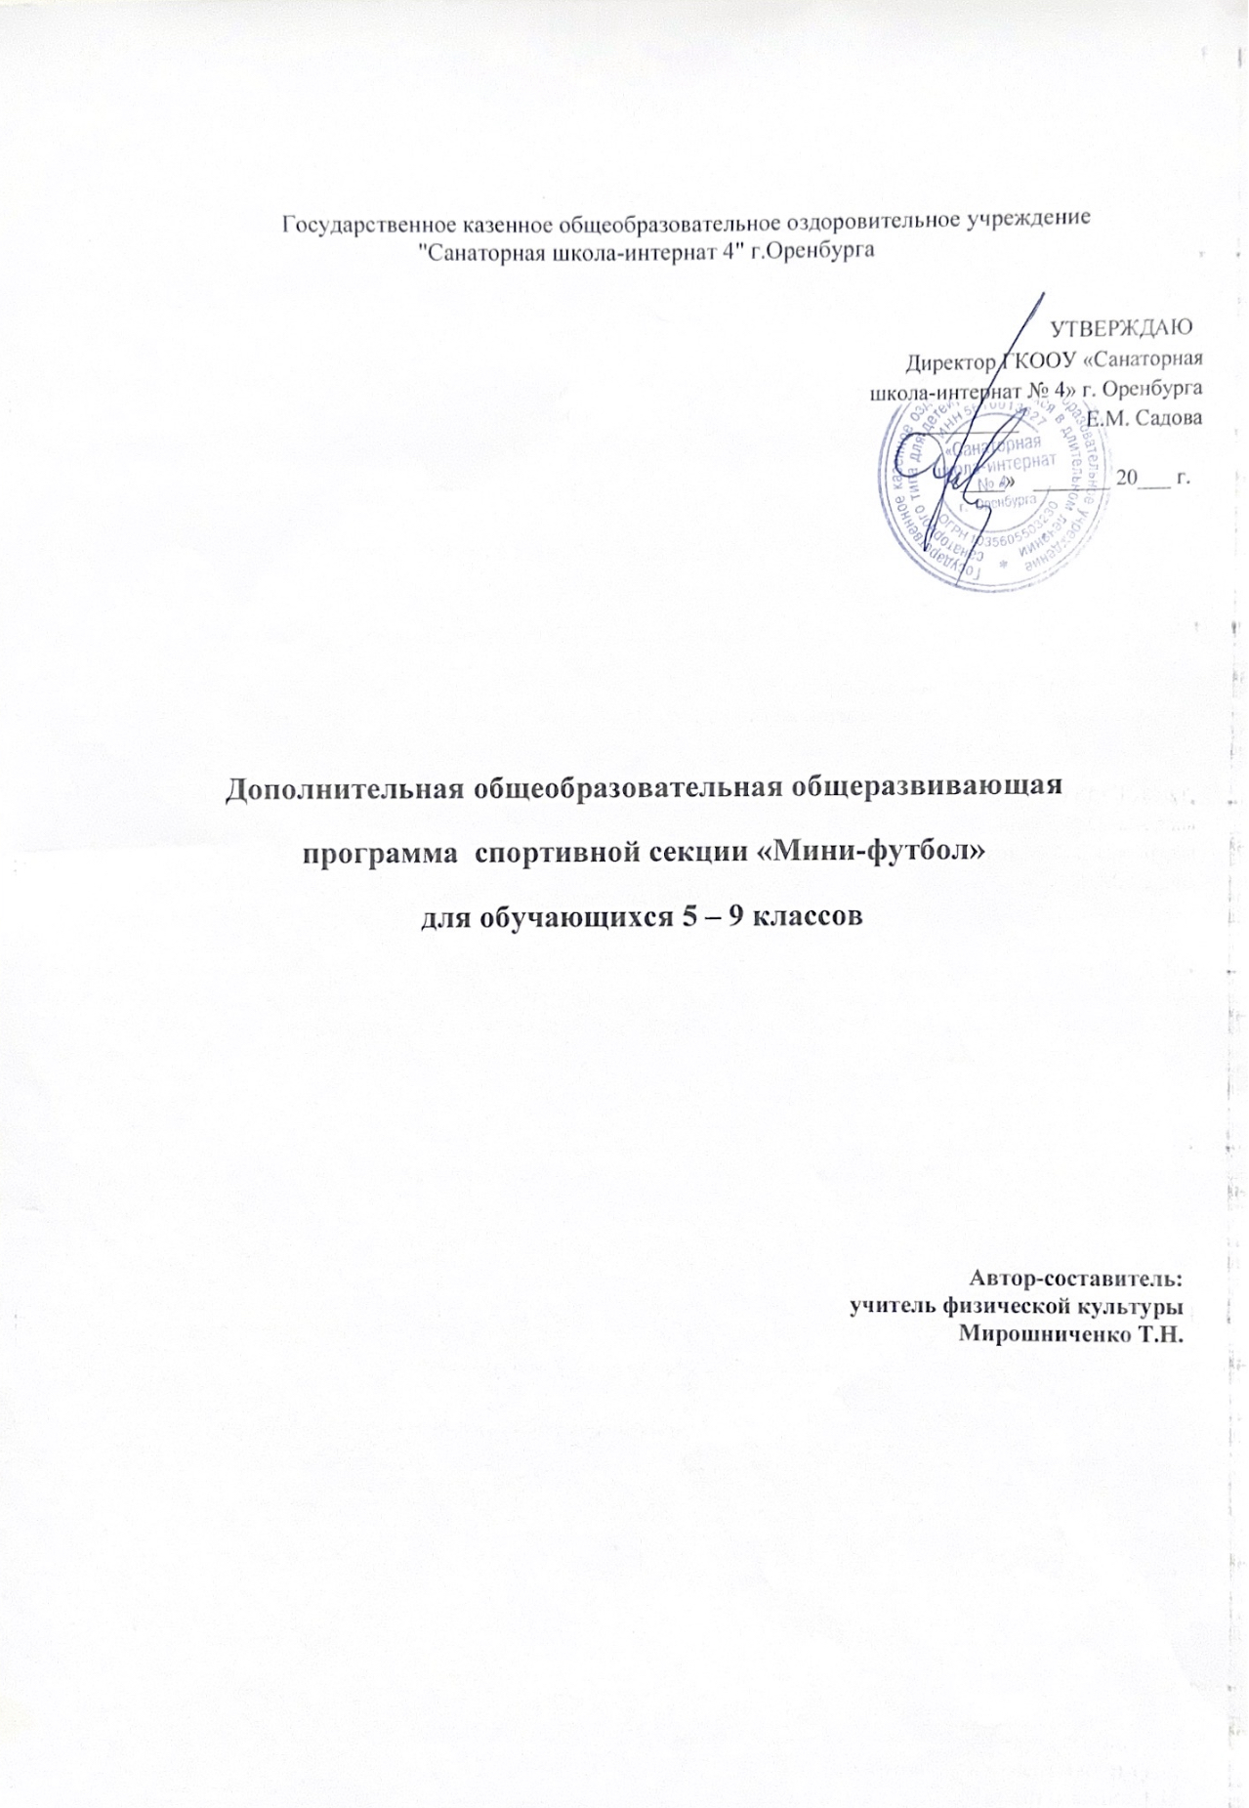

Пояснительная записка
Программа физического воспитания учащихся образовательной школы по мини-футболу направлена на содействие улучшению здоровья учащихся и на этой основе обеспечения нормального физического развития растущего организма и разностороннюю физическую—подготовленность. Приобретение учащимися необходимых знаний, умений, навыков для самостоятельного использования физических упражнений, закаливающих средств и гигиенических требований с целью поддержания высокой работоспособности во всех периодах жизни, а также воспитания навыков для самостоятельных занятий и умения вести здоровый образ жизни. Развивать физические качества, необходимые для овладения игрой мини- футбол, придерживаться принципов гармоничности, прикладности, оздоровительной направленности учебного процесса. Данная программа направлена на привитие учащимися умения правильно выполнять основные технические приемы и тактические действия, обеспечение разносторонней физической подготовки. Программа призвана подготовить детей к сдаче учебных нормативов по физической и технической подготовке в соответствии с их возрастом, сообщить элементарные теоретические сведения.

Актуальность
В наше время в жизни современного школьника существует проблема гиподинамии. Такая ситуация, о которой уже не один день бьют тревогу педагоги, врачи и ученые, опасна, прежде всего, создающимся дефицитом двигательной активности. Естественно, что в условиях повышенной учебной нагрузки и дефицита двигательной активности учащихся важнейшую роль играет эффективная организация физкультурно-оздоровительной работы в школе, в том числе во внеурочное время. Вот почему наиболее эффективных средств физкультурно-оздоровительной работы со школьниками во внеурочное время мини-футбол занимает видное место. Развивает двигательную активность, улучшает сердечно-сосудистую и дыхательную систему, укрепление иммунной системы организма.

Целиизадачи
Каждое занятие физической культуры должно иметь ясную целевую направленность, конкретные и четкие педагогические задачи, которые определяют его содержание, выбор методов, средств обучения и воспитания, способов организации учащихся. Обучение школьников игре в мини-футбол — педагогический процесс, направленный на укрепление здоровья занимающихся, развитие их физических качеств и освоение технико-тактических приемов игры. Целью обучения игре в мини-футбол является содействие всестороннему развитию личности посредством формирования физической культуры школьника.
Достижение цели физического воспитания и в частности мини-футбола, обеспечивается решением основных задач направленных на:
- закаливание детей:
- содействие гармоничному развитию личности:
- содействие воспитанию нравственных и волевых качеств у учащихся:
- привитие навыков здорового образа жизни:
- воспитание потребности и умения самостоятельно заниматься физическими упражнениями;
- обучение двигательным навыкам и умениям;
- приобретение теоретических знаний в области физической культуры и спорта, вт.ч.мини-футбола:
- развитие двигательных умений и навыков:
- умения выполнять технические приемы мини-футбола в соответствии с возрастом;
- играть мини-футбол, применяя изученные тактические приемы.
Отличительные особенности данной дополнительной образовательной программы:
- укрепление здоровья;
- развитие коммуникативных компетенций.
Возраст детей—младший (8-10лет), средний, или подростковый (11-15лет)
Для детей младшего школьного возраста необходимой является потребность в высокой двигательной активности. Он наиболее благоприятен для развития физических способностей —скоростных и координационных, а также способностей длительно выполнять циклические действия в режимах умеренной и большой интенсивности.
В подростковом возрасте в основном завершается формирование всех функциональных систем. На этот возраст приходится период продолжающегося совершенствованиям опорных способностей, больших возможностей в развитии двигательных качеств. Быстро улучшаются координационные, силовые и скоростно-силовые способности.
Сроки реализации программы—один год. Форма обучения - групповая.
Режим занятий – 2 часа в неделю.
Методы обучения—групповой, соревновательный. Ожидаемые результаты:
- Занятия будут иметь оздоровительный эффект, так как они проводятся на свежем воздухе.
- Дети овладеют техническими приемами и тактическими взаимодействиями, научатся играть в мини-футбол.

Результаты освоения курса внеурочной деятельности: Учащиеся должны иметь представление:
- об особенностях зарождения, истории мини-футбола;
- о физических качествах и правилах их тестирования:
- основы личной гигиены, причины травматизма при занятиях мини-футболом и правила его предупреждения;
- основы судейства игры мини-футбол. Учащиеся должны уметь:
- выполнять по физической подготовке в соответствии с возрастом;
- владеть тактико-техническими приемами мини-футбола;
- уметь организовать самостоятельные занятия мини-футболом, а также, с группой товарищей;
- организовывать и проводить соревнования по мини-футболу в классе, во дворе, в оздоровительном лагере и другое.
Формы подведения итогов реализации дополнительной образовательной программы:
- школьные соревнования в 5-9-х классах:
- участие в муниципальных соревнованиях.
Содержание программы: 68 часов
Тестирование: 6 часов
Общая и специальная физическая подготовка: 4 часов
Особенности использования средств общей и специальной физической подготовки в различных возрастных группах (объем, интенсивности и т.д.). В зависимости от периода подготовки (подготовительного, соревновательного, переходного). Особенности применения средств скоростно-силовой подготовки. Техника и тактика игры. 37часов

Содержание курса внеурочной деятельности с указанием форм организации и видов деятельности:
Бег 30 м. Бег выполняется с высокого старта. Секундомер запускается по первому движению испытуемого.
Челночный бег 30 м (5хбм). На расстоянии 6м друг от друга обозначаются линия старта и контрольная линия. По сигналу испытуемый начинает бег, преодолевая обозначенную дистанцию 5 раз. При изменении направления движения обе ноги испытуемого должны пересекать каждый раз одну из упомянутых линий.
Челночный бег 30 м (3х10м). Упражнение с такими же требованиями, как и предыдущее.
Челночный бег 104 м. Линией старта служит линия ворот. От ее середины испытуемый по сигналу выполняет рывок до 6-метровой отметки, касаясь ее ногой. Повернувшись на 180°, он возвращается назад. Далее он совершает рывок до 10 - метровой отметки. Повернувшись кругом, испытуемый устремляется к линии старта. Далее он бежит до средней линии поля (20м) и возвращается к линии ворот. Затем он вновь совершает рывок к 10-метровой отметке, возвращается к месту старта. Завершается упражнение рывком до 6-метровой отметки и возвратом к линии ворот. Достигнув той или иной отметки, испытуемый должен перед поворотом коснуться ее ногой.
Прыжок в длину с места. Испытуемый принимает исходное положение на контрольной линии (ноги на ширине плеч). Не переступая ее, он делает несколько махов руками, с силой оттолкнувшись, махом рук снизу вверх производит прыжок. Из трех попыток засчитывается лучший результат.
Отжимание в упоре лежа. Измерение проводится по общепринятой методике.
Бег 300м. Проводится на стадионе. Результат испытуемого фиксируется по общепринятым правилам.
Тест Купера. Проводится бег на стадионе в течение 12 мин.
Фиксируется дистанция, которую испытуемый сможет преодолеть за это время.
Специальная подготовленность
Жонглирование мячом ногами. Упражнение выполняется поочередно правой и левой ногой. Удары, выполненные одной ногой дважды, засчитываются за один удар. Из трех попыток учитывается лучший результат.
Жонглирование мячом (комплексное). Испытуемый выполняет удары правой и левой ногой (различными частями подъема и сторонами стопы), бедром и головой. Удары выполняются в любой последовательности без повторения одного удара более двух раз подряд. Учитываются только удары, выполненные разными способами, в том числе не менее раза головой, правым и левым бедром.
Бег 30 м с ведением мяча. Испытуемый с мячом занимает позицию за линией старта. По сигналу игрок ведет мяч к линии финиша, выполняя на данной дистанции не менее трех касаний мяча ногами. Ведение осуществляется любым способом. Упражнение считается законченным. когда испытуемый пересечет линию финиша. Учитывается время выполнения упражнения. Даются две попытки. Засчитывается лучший результат.
Бег 5х 30 м с ведением мяча. Упражнение выполняется так же, как и предыдущее. Финишировав, испытуемый каждый раз возвращается на старт. На это ему дается 25 с. Все старты выполняются с места. Сумма результатов пяти попыток определяет окончательный результат испытуемого.

Самоконтроль в подготовке
Самоконтроль играет в подготовке юных футболистов. Важную роль. Для самоконтроля предлагается несколько простых и доступных для занимающихся самонаблюдений за своим физическим развитием и состоянием здоровья. Их цель-сохранение спортивной работоспособности и совершенствование подготовленности юных футболистов. Комплекс достаточно простых методов самонаблюдения дает возможность получить субъективные и объективные данные. Рекомендуется ежедневно учитывать самочувствие, желание выполнять тренировочные и соревновательные нагрузки, длительность ощущения усталости после них, характерна, аппетит, сердцебиение, различного характера боли. Непременным условием самоконтроля является обязательность и постоянство самонаблюдений, их систематичность, а также анализ показателей, проводимый совместно с тренером и врачом.

Тематическое планирование 5 -9 кл.

I четверть
№  уроков | Содержание учебного материала | Количество уроков | Дата  проведения
1 | Стойки и перемещения бегом лицом и вперед, приставными и с крестными шагами. Игра. | 2
2 | Упражнения для развития гибкости. Удары пока летящему мячу различными способами. Игра. | 2
3 | Упражнения для развития быстроты координационных способностей. Остановка мяча стопой. | 2
4 | Упражнения для развития скоростно-силовых качеств. Ведение мяча, отбор мяча. Игра. | 2
5 | Упражнения для развития координации движений. Комбинация из освоенных элементов. | 2
6 | Упражнения для развития гибкости. Игра в футбол по основным правилам. | 2
7 | Упражнения для развития быстроты и координации движений. Удары по мячу головой, вбрасывание из-за боковой линии, обманный движения. | 2
8 | Упражнения для развития скоростно-силовых качеств. Удары головой в прыжке и с разбега. | 2
9 | Остановка мяча грудью. Двухсторонняя игра. | 2

5-9 класс. II четверть

№1  уроков | Содержание учебного материала | Количествоуроков | Датапроведения
10(1) | Обманные движения уходом, остановкой, ударом. Игра. | 2
11(2) | Упражнения для развития быстроты и координации. Двухсторонняя игра футбол по основным правилам. | 2
12(3) | Упражнения для развития быстроты. Эстафеты с использованием передачи мяча. Игра футбол по основным правилам. | 2
13(4) | Упражнения для развития быстроты. Отбор мяча толчком плеча в плечо. Игра. | 2
14(5) | Развитие выносливости. Вбрасывание мяча из–за боковой линии по прямой. Игра. | 2
15(6) | Упражнения для развития силовых качеств. Игра вратаря. Ловля катящегося мяча. | 2
16(7) | Упражнения для развития координации. Ловля мяча, летящего навстречу. Двухсторонняя игра. | 2

III четверть (5-9класс)

№  уроков | Содержание учебного материала | Количес  твоуроков | Дата  прове-дения
17(1) | Развитие выносливости. Комбинации из освоенных элементов техники  передвижения. | 2
18(2) | Совершенствование изученных приемов в игровых условиях.  Двухсторонняя игра. | 2
19(3) | Товарищеские встречи с командами других школ. | 2
20(4) | Упражнения для развития гибкости. Передачи и остановка мяча  Внутренней стороной стопы. Удары по воротам средней частью подъема. Игра. | 2
21(5) | Упражнения для развития скоростно-силовых качеств. Удар по  летящему мячу внутренней стороной стопы. Игра. | 2
22(6) | Подвижные игры и эстафеты с использованием передачи ведения мяча.  Игра. | 2
23(7) | Упражнения для развития координации. Удар по неподвижному мячу  внутренней стороной стопы. Двухсторонняя игра. | 2
24(8) | Сочетение всех ранее изученных приемов. Игра. | 2
25(9) | Товарищескиевстречи. | 2
26(10) | Упражнения для развития гибкости. Передачи неподвижного мяча внутренней частью подъема в парах. | 2

IV четверть (5-9класс)

№  уроков | Содержание учебного материала | Количествоуроков | Датапроведения
27(1) | Упражнения для развития ловкости. Индивидуальные, групповые и командные тактические действия. Двухсторонняя игра. | 2
28(2) | Товарищеские встречи. | 2
29(3) | Упражнения для развития ловкости. Вбрасывание мяча различными способами. Игра. | 2
30(4) | Упражнения для развития ловкости. Выполнение комбинаций из освоенных элементов ведения. Игра. | 2
31(5) | Упражнения для развития ловкости. Выполнение комбинаций из освоенных элементов ведения. Игра. | 2
32(6) | Упражнения для развития ловкости. Выполнение комбинаций из освоенных элементов удар(пас). Игра. | 2
33(7) | Упражнения для развития ловкости. Выполнение комбинаций из освоенных элементов остановка. Игра. | 2
34(8) | Упражнения для развития ловкости. Выполнение комбинаций из освоенных элементов удар по воротам. Игра. | 2
Литература
- Комплексная программа физического воспитания. Изд.Просвещение 2008г.
- М.Г.Каменцер «Спорт школа в школе» М. Физкультура и спорт 1985г.
- Г.А.Васильков «От игры к спорту» М.Физкультура и спорт. 1990г.
4.С.Н.АндреевЭ.Г.Алиев мини-футбол в школе ОАО Изд. «Советский спорт» 2006г.

